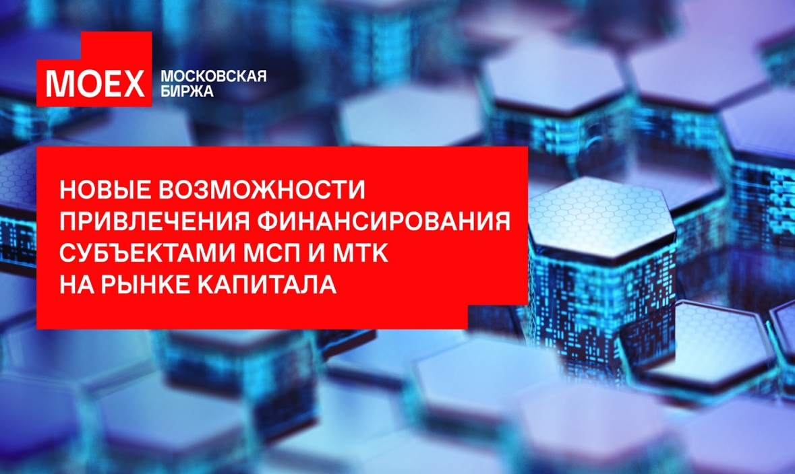

Уважаемые коллеги!
Московская биржа приглашает вас 23 мая с 10:00 до 12:00 на мероприятие
«Новые возможности привлечения финансирования субъектами МСП и МТК на рынке капитала».
В условиях конъюнктуры высоких ставок существенное внимание уделяется вопросам привлечения в экономику долгосрочных финансовых ресурсов. Инвестиции и капитал вместе с развитым долговым рынком – ключ к ответу, как обеспечить рост капитализации фондового рынка.
Минэкономразвития России и Банк России совместно с Московской биржей проводят комплексную работу по развитию механизмов поддержки компаний из сегмента МСП и МТК, позволяющих выстроить траекторию их выхода на публичный рынок.
На мероприятии подведем итоги реализации программы поддержки субъектов МСП при выходе на фондовый рынок за 2019-2024 гг., расскажем о преимуществах привлечения финансирования на рынке капитала и новых механизмах государственной поддержки субъектов МСП и лидеров технологического предпринимательства (МТК). Также рассмотрим практический опыт привлечения финансирования посредством биржи и краудинвестинговых платформ.

РЕГИСТРАЦИЯ

Программа мероприятия

Время | Темы | Спикер
10:00-10:10 | Вступительное слово | Модератор: Михаил Мамута  Руководитель Службы по защите прав потребителей и обеспечению доступности финансовых услуг Банка России
10:10-10:25 | Новые механизмы государственной поддержки компаний МСП и МТК при выходе на рынок капитала | Татьяна Илюшникова  Заместитель Министра экономического развития Российской Федерации
10:25-10:30 | Меры поддержки выхода компаний на фондовый рынок со стороны Московской биржи | Виктор Жидков  Председатель Правления ПАО Московская Биржа
10:30-10:40 | Сектор Роста: возможности привлечения финансирования компаниями МСП и МТК | Елена Курицына  Старший управляющий директор по взаимодействию с эмитентами и органами власти ПАО Московская Биржа, или  Наталья Логинова  Директор департамента по работе с эмитентами ПАО Московская Биржа
10:40-10:50 | Возможности выхода технологических компаний на фондовый рынок | Наталья Попова  Первый заместитель генерального директора компании «Иннопрактика» или  Олег Фомичев  Председатель Правления Ассоциации «Национальные чемпионы»
10:50-11:00 | Инструменты поддержки АО «МСП Банк» для развития биржевого сегмента МСП | Иван Подберезняк  Председатель Правления АО «МСП Банк»
11:00-11:20 | Опыт выхода компании на биржу | Александр Соломенцев  Директор департамента по работе с инвесторами  ООО «Ред Софт»  Артур Исаев  Председатель совета директоров ПАО «Артген Биотех»
11:20-11:30 | Возможности краудинвестинга для привлечения бизнесом финансирования | Кирилл Косминский  Исполнительный директор Ассоциации операторов инвестиционных платформ
11:30-12:00 | Заключительный модуль. Комментарии со стороны деловых общественных объединений о востребованности долевого финансирования бизнесом | Антон Данилов-Данильян  Заместитель председателя, председатель Комитета по финансовым услугам Общероссийской общественной организации «Деловая Россия»  Александр Калинин  Президент Общероссийской общественной организации малого и среднего предпринимательства «ОПОРА РОССИИ»  Елена Дыбова  Вице-президент Торгово-промышленной палаты Российской Федерации

